个人简历
细心从每一个小细节开始。
Personal resume

姓 名：原兴华
民 族：汉
电 话：18776665645
邮 箱：992572472@qq.com
住 址：广州海珠区
出生年月：1994.05
身 高：165cm
毕业院校：桂林电子科技大学
学 历：本科
基本信息

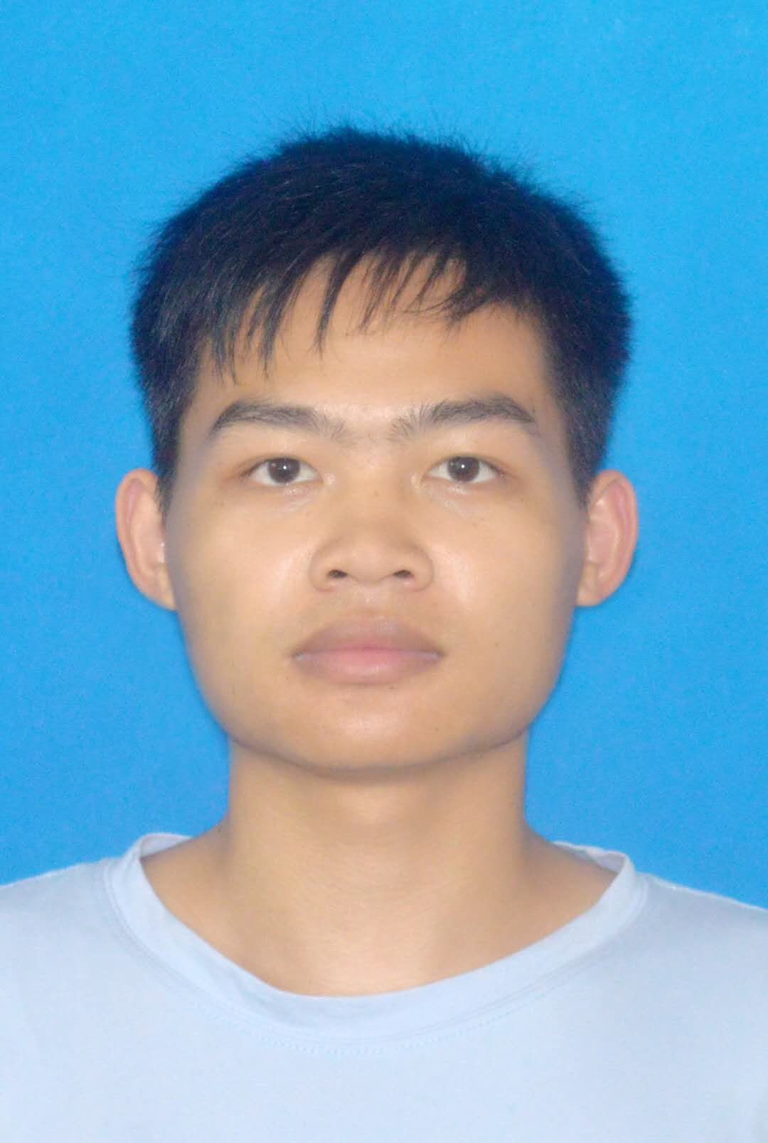

教育背景
20013.07-2017.06 桂林电子科技大学 计算机科学与技术（本科）
主修课程：
电路原理、模拟电子技术、数字逻辑、计算机原理、计算机系统结构、计算机网络、离散数学、概率统计、线性代数、数据库原理、JAVA程序设计语言，C++程序设计语言等。

工作经历
2017-03至今 深圳华星恒泰泵阀有限公司 java开发工程师
1、进行软件开发工作：系统与程序设计、编程与测试、文档编写。
2、进行单元测试、集成测试工作。

掌握技能
1、熟悉Java编程语言，拥有良好的编程习惯。
2、熟悉SQL语句，熟练使用MySQL数据库。
3、熟悉HTML、JavaScript 、Jquery和CSS等Web开发技术。
4、熟悉Spring、Spring MVC、MyBatis和Hibernate等流行框架。
5、熟悉Eclipse和IDEA开发工具。
6、熟悉svn和Maven项目管理工具。
7、熟悉部署Tomcat web容器。
8、了解Spring Boot 快速集成框架和shiro安全框架
9、了解linux系统常用命令。

技能证书
大学英语四级（CET-4），良好的听说读写能力，快速浏览英语专业文件及书籍。
通过全国计算机一级考试，熟练运用office相关软件。

自我评价
做事塌实认真，能吃苦耐劳；学习潜力强，能够很快的理解新事物；性格开朗，诚实正直，谦和自信，乐于进取乐于奉献，勤奋好学，用心上进，有较强的社会适应潜力。工作踏实，认真细致，具有强烈的事业心和工作职责心，善于处理人际关系，具有极佳的团队合作精神。

